Рекомендации по работе в технике «Пластилинография»  - Твёрдый пластилин разогреть перед занятием в горячей воде (но не заливать кипятком) .  - Во избежание деформации картины в качестве основы следует использовать плотный картон.  - Основу перед началом работы покрывать скотчем. Это поможет избежать появления жирных пятен.  - На рабочем столе должна обязательно присутствовать доска или клеёнка, салфетка для рук.  - Покрытие пластилиновой картинки бесцветным лаком или лаком для волос продлит ее "жизнь".  - Для того чтобы придать поверхности блеск, перед заглаживанием пластилина пальцы слегка смачивают в воде, но так, чтобы картонная основа не размокла.  - Чтобы поверхность картины выглядела шероховатой, используются различные способы нанесения изображения рельефных точек, штрихов, полосок, извилин или фигурных линий.  - В процессе занятия требуется выполнять физминутки. | Мы рисуем пластилином  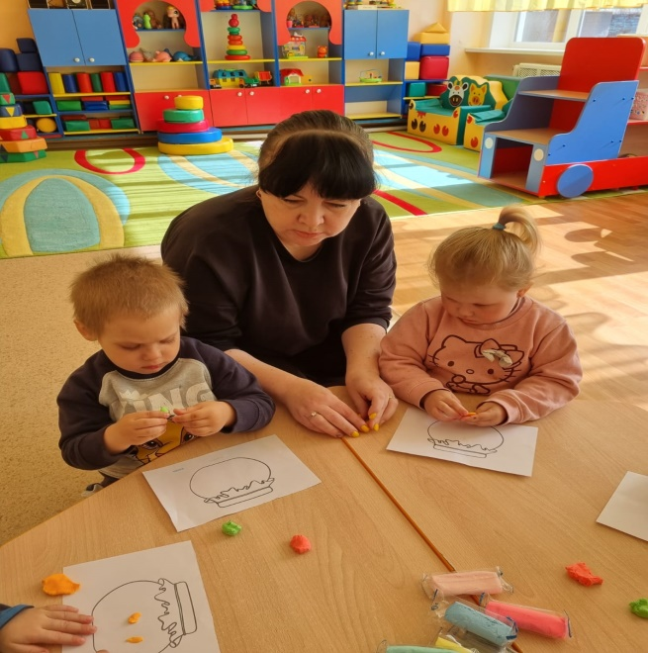  МКОУ «ОСОШ им В.Д. Успенского» структурное подразделение д/сад «Березка»  Подготовила:  воспитатель высшей квалификационной категории Ситникова В.Е. | 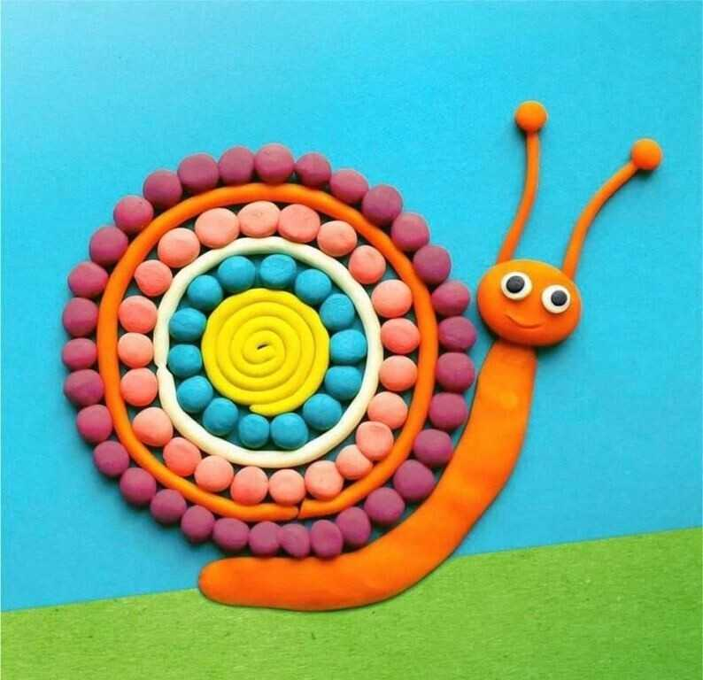  Пластилинография  это нетрадиционная техника работы с пластилином.  Понятие «Пластилинография» имеет два смысловых корня: «графия»- создавать, изображать. А первая половина слова «пластилин» подразумевает материал, при помощи которого осуществляется исполнение замысла.
Принцип данной техники заключается в создании лепной картины с изображением более или менее выпуклых, полу объёмных объектов на горизонтальной поверхности. Занятия пластилинографией знакомят детей с формой, свойствами предметов, развивают моторику рук и пальцев, а в свою очередь это способствует развитию речи. Дети приучаются более внимательно рассматривать предмет, что развивает в них наблюдательность. Эта работа даёт простор детской фантазии. Развивает творческие способности. Ничто так не развивает воображение и моторику руки детей, как лепка.  Ребёнок осязает то, что он делает.  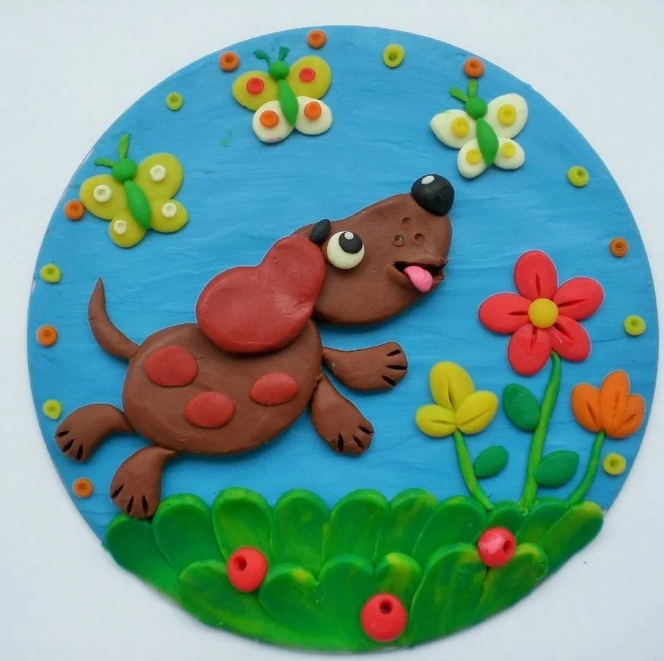 | 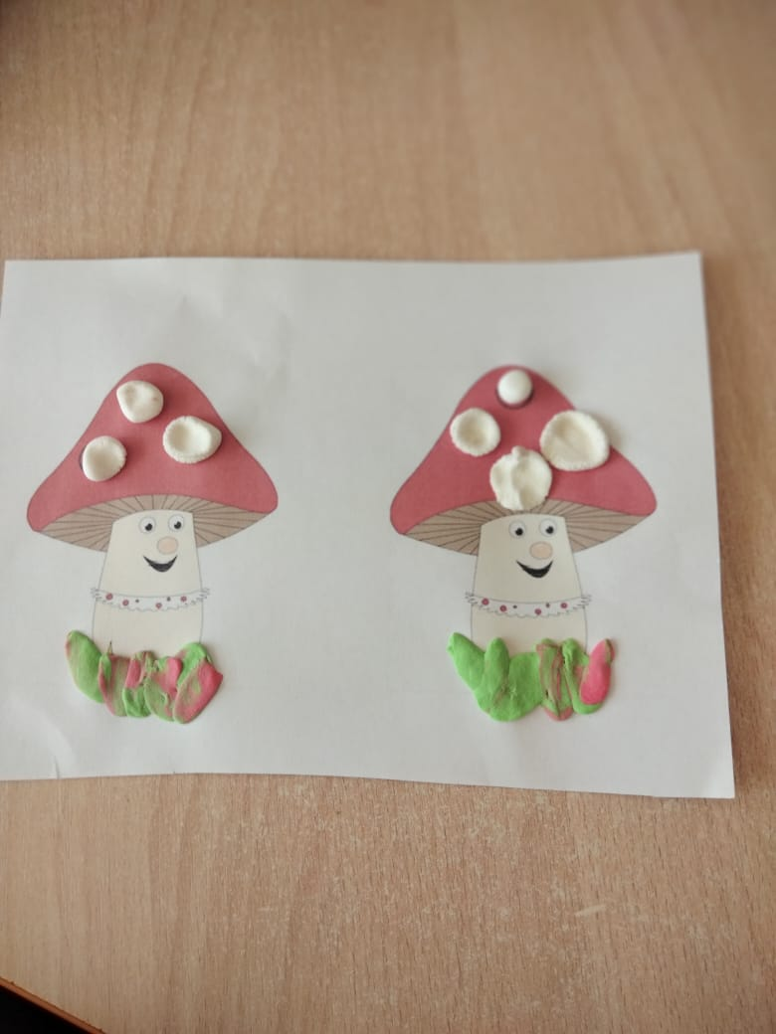  Основные цели и задачи обучения дошкольников «Пластилинографии»  - Формирование навыков работы с пластилином, развитие интереса к художественной деятельности.  - Освоение новых приемов (скатывания, надавливания, размазывания) и создание с их помощью сюжетных картин.  - Обучение умению ориентироваться на листе бумаги.  - Развитие мелкой моторики, координации движений рук, глазомера.  - Воспитание усидчивости, аккуратности в работе, желания доводить начатое дело до конца.  - Развитие художественного творчества, эстетических чувств. | Основные приёмы.  Раскатывание - кусочек, положенный между ладонями или на доску и прижатый ладонью, раскатывается прямолинейными движениями кистей рук, удлиняется и приобретает цилиндрическую форму.  Скатывание - кусочек пластилина кругообразными движениями ладоней или пальцами скатывается в шарик.  Оттягивание - слегка потянув щепоткой часть пластилина можно сформировать часть изображения.  Заглаживание – требуется при изображении плоских и гладких поверхностей – выполняется кончиками пальцев.  Сплющивание - наиболее применяемый приём - для этого шарик сдавливают до формы лепёшки.  